ИСТОРИОГРАФИЯ

- Тёр В.В. Атаман Павлоградский // Вестник архивиста Кубани. Историко-архивный альманах. Диапозон-В, Краснодар.2007. С.36-40;
- Тёр В.В. Живая память Сборник. «Здравствуйте!», Краснодар.2003.С.132.
- Павлоградская Л.Д. Станица Уманская и её святыни – СПб: общество памяти игумении Таисиии, 2010.С.111-114.
- Тёр В. Атаман Павлоградский. Степные зори», №40(9018), 1апреля 2003г. С.7.
- Фаль А.В. Архивы приходят на помощь // Вестник архивиста Кубани.№7.2012. С.183-184.
- Беловолов В.Н. Очерки по истории станицы Уманской, 2002. Электронные ресурсы
- kubangenealogy.ucoz.ru›Фотогалерея›…/fotografija_1/38-0-547 дата запроса 27.10.2012.
- http://www.gipanis.ru/?level=733&type=page&lid=654 дата запроса 21.11.2012.Гипанис / Издательская деятельность / "Станица" / Архив номеров / 43 ноябрь 2004 / Атаман Павлоградский/ В.Тёр

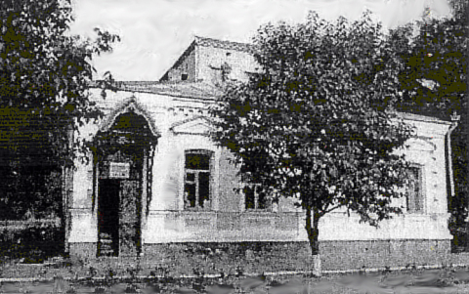

На снимке:
Дом Д.К. Павлоградского (ныне – здание художественной школы станицы Ленинградской)

МУНИЦИПАЛЬНОЕ БЮДЖЕТНОЕ ОБЩЕОБРАЗОВАТЕЛЬНОЕ УЧРЕЖДЕНИЕ СРЕДНЯЯ ОБЩЕОБРАЗОВАТЕЛЬНАЯ ШКОЛА №13 СТАНИЦЫ ЛЕНИНГРАДСКОЙ

Историческая справка
Биография
Данила Кирилловича Павлоградского и его вклад в развитие станицы Уманской Ейского отдела Кубанской области
(конец XIX-XX вв.)

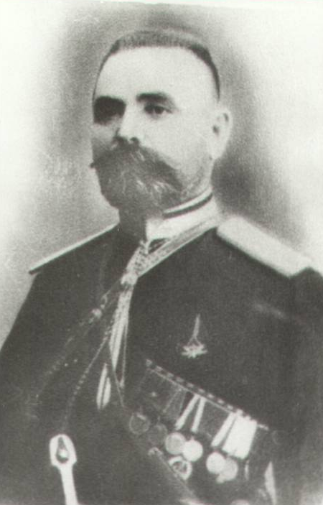

Станица Ленинградская - 2017
БИОГРАФИЯ
Павлоградский Данил Кириллович – нестроевой старшего разряда казак (1900г.). Даниил Кириллович родился в станице Уманской в 1854 году в семье потомственных казаков. Его дед Тарас Семенович и бабушка Акулина Павловна в числе первых переселенцев из Черномории обустраивали на Сосыке новые земли. Детей воспитывали в строгих патриархальных традициях. Один из сыновей, Кирилл, три года учился в школе, где учительствовал тогдашний станичный дьяк. С 1855 по 1859 год воевал на Кавказе, слыл среди казаков отважным, не раз награждался. Отличился, в частности, при взятии Верхнего Гуниба - последнего пристанища Шамиля. Вернувшись в родную станицу, урядник Кирилл Павлоградский работал на своем земельном наделе. Почти каждый год у них с женой Марией рождался новый ребенок.

Старший сын Кирилла – Даниил - окончил пять классов школы первой ступени с похвальным листом. До 18 лет служил писарем в войсковой больнице, затем в станичном правлении. Трижды избирался атаманом станицы Уманской. Как в то время выглядел он, свидетельствует очевидец: “Сам мундир атамана как нельзя лучше шел к его округлившейся осанке. Он выкохал пышные усы, аккуратную русоволосую бородку, а волосы на голове предпочитал стричь ежиком. Ходил он походкой, какой ходят с важностью солидные мужи, знающие себе цену, с особой выдержкой, со скрипом сапог и озабоченностью... Любил подражать манере военных людей: голову держал свысока. При кинжале, шашке, револьвере и прочих атаманских доспехах, как и достойно человеку, которого голой рукой не возьмешь...”
В период его правления была благоустроена станица. Очевидец писал: “Период атаманства Павлоградского совпал с переустройством и некоторым оживлением жизни в станице Уманской... Общество преподнесло ему венец лавра, воздавая хвалу, как руководителю и добродетелю Уманской”.Возводились не только административные, но и жилые здания. Развивалась экономика и культура. Построен Свято-Трёхсвятительский храм. Станица Уманская стала административным центром Ейского отдела Кубанской области. “Генерал А.Я. Кухаренко один-два раза в году созывал при управлении отделом совещания из станичных атаманов, особенно выдающихся по своей деятельности, для

решения или проведения в жизнь некоторых вопросов. Из таких атаманов у меня остались в памяти Приймак (станицы Крыловской), Ченчиковский (станицы Должанской), Павлоградский (станицы Уманской)” - вспоминал М.И. Недбаевский - молодой офицер, 1 января 1900 года получивший назначение в Уманскую, в штаб-квартиру 2-го Ейского полка. Недбаевский не раз встречался с атаманом станицы Даниилом Кирилловичем Павлоградским и высоко ценил этого хозяйственного казака. За многолетнюю службу Даниил Павлоградский был награждён несколькими медалями. В его семье родилось 17 детей, в живых осталось 9 - три сына и шесть дочек. Старший сын, Василий, как и дед, был отчаянным казаком. В 1-ю мировую стал офицером, получил Георгиевский крест. После революции, как и брат Михаил, воевал на стороне белых, а другой их брат Семен - в красной армии. Но одинаково печально сложились их жизни…

Сам Даниил Кириллович с приходом в станицу красного отряда Жлобы ушёл пешком к родственникам в Крымскую, на что ушло два месяца. Но и там было неспокойно, страдания и запустение царили вокруг. И постаревший Павлоградский тем же порядком, пешком, вернулся в Уманскую. Ослабев от душевных обид и физических недугов, он заболел дифтерией и умер в январе 1920 года. Отдавая последние почести уважаемому человеку, хоронила его вся станица - по старому военному ритуалу, на погосте при Святодуховской церкви.
Выбор присвоить МБОУ СОШ №13 станицы Ленинградской имя Д.К. Павлоградского не случаен. При его атаманстве в 1912 году начало работу Уманское 2-ое одноклассное начальное училище, правопреемником которого является наша школа. Это подтверждается документами государственного архива Краснодарского края (Государственный архив Краснодарского края, фонд 477 «Инспекторы дирекции народных училищ Кубанской области»). В этом году школа празднует свой столетний юбилей.

